**Chủng vân tay**

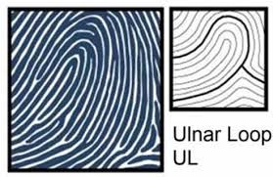

UL

- Linh động nhan,dễ hòa nhập, chấp nhận những ý kiến mới.  
- Thích nghi, mở cửa cho những ý tưởng mới, sẵn sàng hòa mình vào dòng chảy của cuộc sống.  
- Tính chủ động không cao nếu chưa thích nghi - Bắt chước nhanh.  
- Ôn hòa, thân thiện, cởi mở, lãng mạn.  
- Bộc lộ bản chất theo tâm trạng.  
- Mẫu người cộng đồng xã hội,thích tham gia các hoạt động cộng đồng, từ thiện.